|  |  |
| --- | --- |
| **ỦY BAN NHÂN DÂN QUẬN 11**  **TRƯỜNG THCS NGUYỄN MINH HOÀNG**  **ĐỀ THI**  **( CÓ 01 TRANG )** | **ĐỀ KIỂM TRA CUỐI HỌC KÌ II - 2021 - 2022**  **MÔN: Toán 8**  **Thời gian làm bài: 90 phút**  **(*Không kể thời gian phát đề*)** |

**Bài 1**: (3,5 điểm) Giải phương trình;

1. 
2. 
3. 
4. 
5. 

**Bài 2**: (2 điểm) Giải các bất phương trình sau và biểu diễn tập nghiệm trên trục số:

1. 
2. 

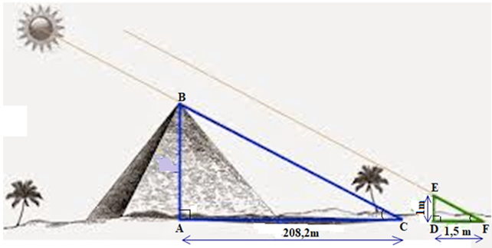**Bài 3**: (1 điểm) Một người đi xe máy từ Thành phố Hồ Chí Minh đến Tiền Giang với vận tốc 50 km/h, khi quay trở về Thành phố Hồ Chí Minh người đó đi đường khác dài hơn 2 km với vận tốc 40 km/h nên thời gian về nhiều hơn thời gian đi 18 phút. Tính quãng đường từ Thành phố Hồ Chí Minh đến Tiền Giang .

**Bài 4**:(1điểm) Kim tự tháp là niềm tự hào của người dân Ai Cập. Để tính được chiều cao gần đúng của Kim tự tháp, người ta làm như sau: đầu tiên cắm 1 cây cọc cao 1m vuông góc với mặt đất và đo được bóng cọc trên mặt đất là 1,5m và khi đó chiều dài bóng Kim tự tháp trên mặt đất là 208,2m. Hỏi Kim tự tháp cao bao nhiêu mét ? (xem hình vẽ)

**Bài 5**: (2,5 điểm) Cho ∆ABC nhọn ( AB < AC ) , với các đường cao BD ,CE chúng cắt nhau tại H

1. Chứng minh: ∆ABD  ∆ ACE từ đó suy ra 
2. Chứng minh 
3. Gọi F là giao điểm của DE và CB . Chứng minh

----------- **HẾT** -----------

TRƯỜNG THCS NGUYỄN MINH HOÀNG

**ĐÁP ÁN ĐỀ ĐỀ NGHỊ KIỂM TRA HỌC KỲ II (2021 – 2022)**

**MÔN TOÁN LỚP 8**

|  |  |
| --- | --- |
| **GỢI Ý BÀI GIẢI** | **ĐIỂM** |
| **Bài 1 (3,5đ):**        ĐKXĐ: | **0,5 -0,25**  **0,5 -0,25**  **0,25 x 3**  **0,25**  **0,25-0,25**  **0,25-0,25** |
| **Bài 2 (2đ):**          0 4  )              0 4    [ | **0.5**  **0,25**  **0,25**  **0.25**  **0,25**  **0,25**  **0,25** |
| **Bài 3 (1đ):**  Gọi x (km) là quãng đường TP.HCM – Tiền Giang (x > 0)  Quãng đường lúc về là x +2 (km)  Thời gian đi là (giờ)  Thời gian lúc về là  (giờ )  Đổi 18 phút = giờ  Theo bài toán ta có phương trình :    ⇔ x = 50(nhận)  Vậy : Quãng đường TP.HCM-Tiền Giang dài 50 km | **0.25**  **0,25**  **0,25**  **0,25** |
| **Bài 4 :**  Ta chứng minh được :  (g.g)  Suy ra :  Vậy : Kim tự tháp Ai Cập cao 138,8 m | **0.25**  **0,25-0,25**  **0,25** |
| **Bài 5 (2,5đ):**     1. Chứng minh:∆ABD  ∆ ACE từ đó suy ra   Xét và có    :∆ABD  ∆ ACE  b) Chứng minh:  Ta có :  Xét và có    ∆AED  ∆ ACB | **0,25**  **0,25**  **-0,25-0.25**  **0,25**  **0,25**  **0,25-** |
| c) Chứng minh:  ta có :  Xét và có    :∆FEB  ∆ FCD | **0.25**  **0,25**  **0,25** |

**Ngày 15 tháng 04 năm 2022**

**Ban giám hiệu Tổ trưởng chuyên môn Người ra đề**

**(chữ ký, họ tên)**

**TRẨN THẾ DŨNG**

